

数据库系统课程实验报告

|  |  |
| --- | --- |
| 实验名称： | 数据库的完整性 |
| 实验日期： | 2022.12.9 |
| 实验地点： | 四号楼 |
| 提交日期： | 2022.12.10 |
|  | |
| 学号： | 22920202202877 |
| 姓名： | 陈鑫蕾 |
| 专业年级： | 数媒2020级 |
| 学年学期： | 2022-2023学年第一学期 |

1. 实验目的

• 理解并掌握关系数据库完整性的运行机制

■ 完整性约束定义>完整性约束检查>违约处理

• 理解并掌握关系数据库完整性主要约束类型及其含义和作用

■ PRIMARY KEY，FOREIGN KEY，NOT NULL，UNIQUE，CHECK

• 理解并掌握关系数据库完整性定义、修改、删除和重命名的方法

■ CREATE TABLE，ALTER TABLE

• 熟练掌握 openGauss 下通过系统表 pg_constraint 查看完整性信息的方法

• 熟练掌握 openGauss 下通过查看表结构来查看主外码信息的方法

• 熟练掌握 openGauss 下通过查看完整性约束定义的方法

1. 实验内容和步骤

（1）连接到数据库

步骤如下：

1.在数据库主节点服务器上，切换至omm操作系统用户环境。

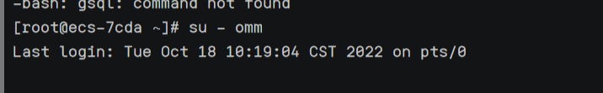

2.查看服务是否启动。

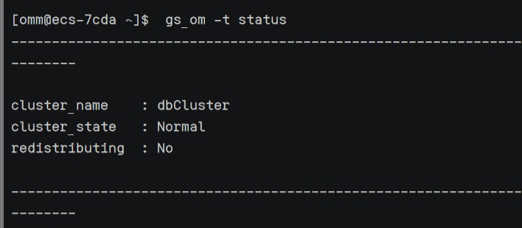

3.启动数据库服务

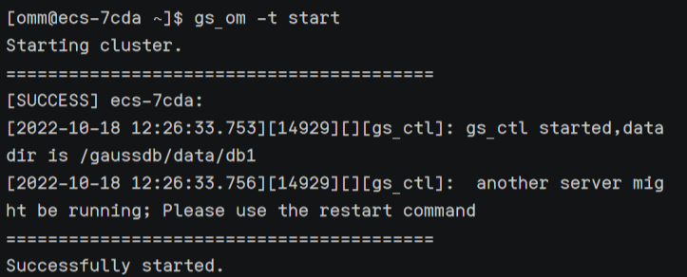

4.连接数据库

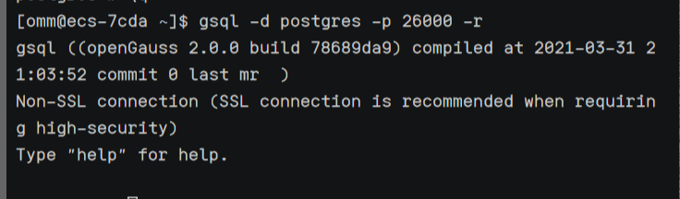

1. 数据库安全性

1.创建两张表：雇员表 Emp 和工作表 Work，它们的表结构如下：

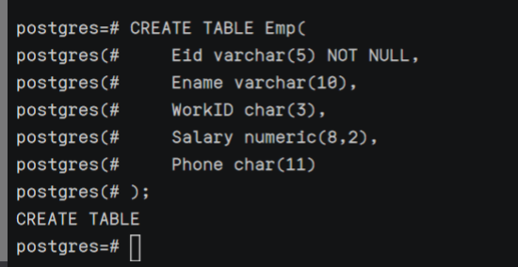

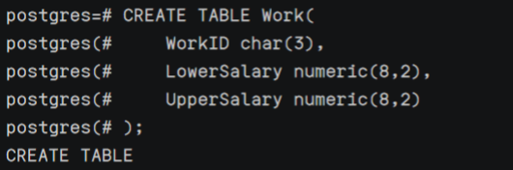

2.分别为两张表插入如下数据，查看插入操作是否成功。

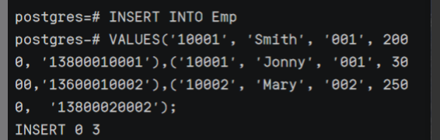

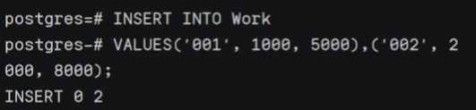

3.修改雇员表的结构，设置 Eid 为主码，主码名称为 eid_pk，查看该操作是否成功。若不成功，请说明原因并思考如何处理才能使得添加约束成功。

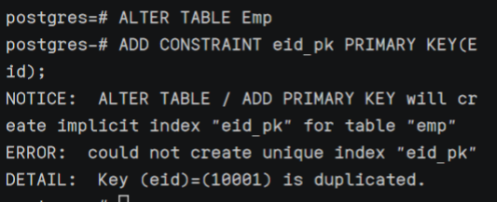

添加失败，因为数据中有两个重复的eid

所以将其中一个eid修改为‘10000’后

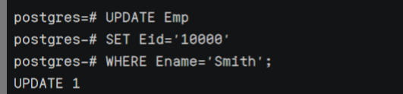

再次添加约束，即可添加成功

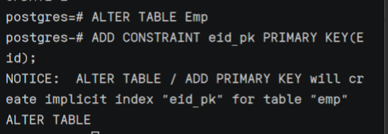

4.将 eid 为主码的约束名 eid_pk 改为 pk_eid。

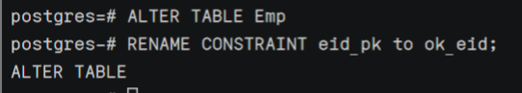

5.设置雇员表中的 phone 字段取唯一值，查看该操作是否成功。若不成功说明原因。

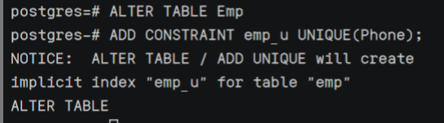

6.给雇员表添加一条新记录(‘10003’,’Amy’,’002’, 3000,’13800020003’)，查看执行结果。

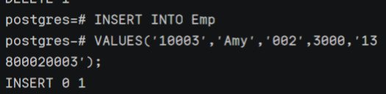

7.设置工作表的 WorkID 为主码。

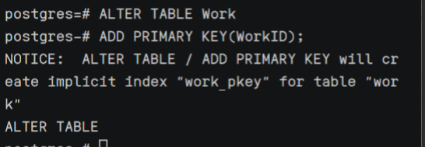

8.修改雇员表，设置雇员表的 WorkID 字段为外码，它引用工作表中的 WorkID 字段，查看操作是否成功。若不成功说明原因。

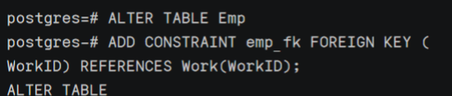

9.给雇员表添加一条新记录(‘10003’,’Amy’, ‘003’, 3000, ‘13800020003’)，查看操作是否成功。若不成功说明原因。

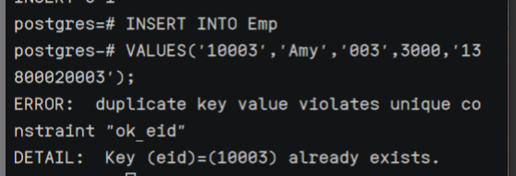

不成功，因为已经存在eid=‘10003’的记录了，所以插入不成功

10.在雇员表中，设置雇员工资必须大于或等于 1000。查看操作是否成功。若不成功说明原因。

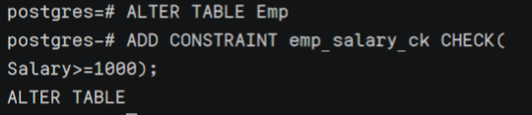

11.给雇员表添加一条新记录(‘10003’,’Robert’,‘002’,500,‘13800020003’)，查看执行操作是否成功.若不成功说明原因。

先删除eid=‘10003’的记录，避免因为主码重复插入不成功

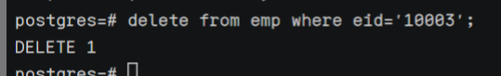

删除后发现仍然插入失败，原因是因为员工工资低于1000，违反了完整性约束，所以插入失败

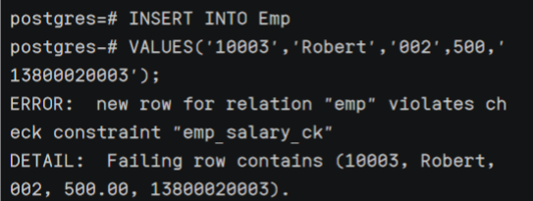

12.在工作表中，设置其最低工资不超过最高工资。

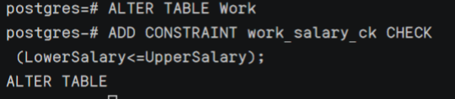

13.给工作表添加一条新记录(‘002’,4000,3000)，查看操作是否成功。若不成功说明原因。

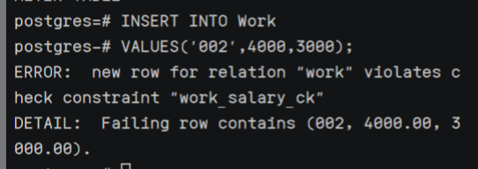

插入失败，因为插入的数据中最低工资高于最高工资，违反了完整性约束，所以插入失败

14.通过查看 openGauss 的系统表 pg_constraints 了解表上的约束。

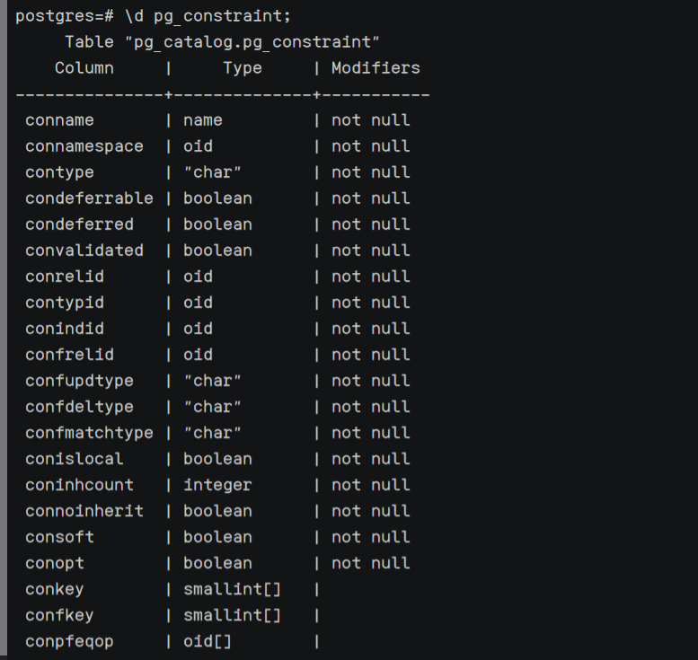

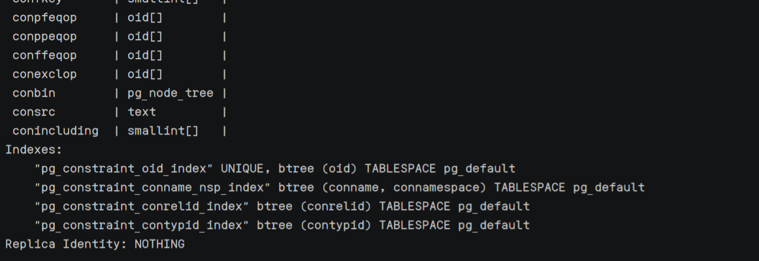

15.通过 gsql 命令\d+ table_name 查看改表上的约束定义。

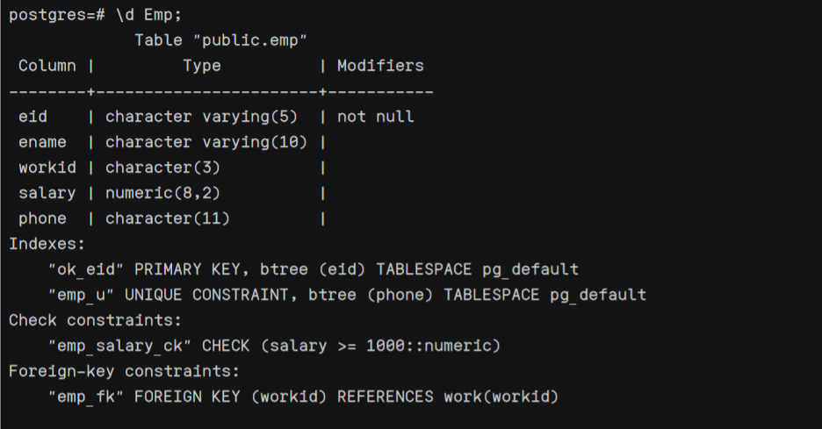

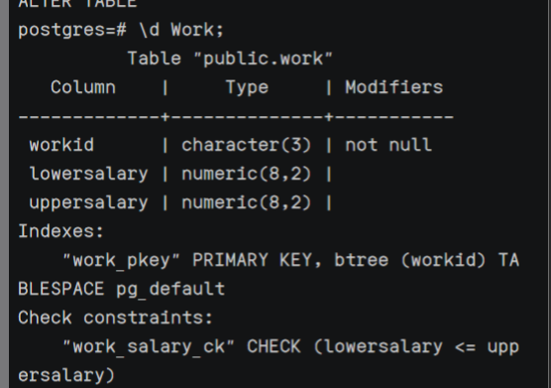

16.删除雇员表的所有约束，包括主码约束、外码约束和其他约束。

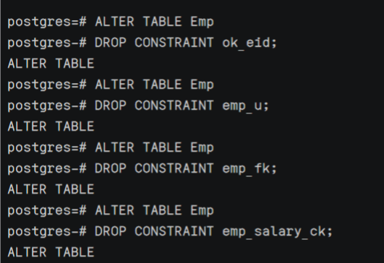

17.删除工作表所有约束，包括主码约束。

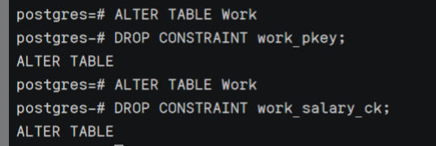

（3）思考题：

·openGauss 实现完整性规则的机制是什么？

通过设置完整性约束来是实现完整性约束；

·在 SQL 语句中实现完整性规则的常见约束有哪些？各自适应什么

业务场景？

有三种常见约束：实体完整性约束，参照完整性约束，用户定义的完

整性约束；

实体完整性适用于需要主键，或某值需取唯一值时；

参照完整性适用于某值需要参照另外一个表中的主码的时候，通常用

于表达表之间的关系；

用户定义的完整性约束适用于用户的特定需求；

3.实验总结

3.1 完成的工作

创建两张表；

为表插入数据；

为表添加主键；

修改主键的约束名；

为表添加 unique 约束；

为表添加外键；

为表定义 check 语句；

删除表的约束；

3.2 对实验的认识

掌握了表的约束的添加方法；

修改表的约束名的方法；

当不满足完整性约束时，数据库会拒绝操作；

删除表的约束的方法；

3.3 遇到的困难及解决方法

无